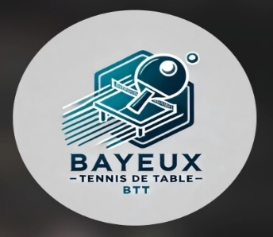
BAYEUX TENNIS DE TABLE
39, Rue Louvière – 14400 BAYEUX
Émail : bayeuxtt@wanadoo.fr
SIRET : 448 279 570 00015
FICHE DE RENSEIGNEMENT JEUNES 2025/2026
NOM : Prénom :
Date et lieu de naissance :
Adresse :
Code Postal : Ville :
Téléphone mère: Courriel :
Téléphone père: Courriel :
Les 2 parents souhaitent recevoir les courriels d'information OUI □ NON □
PERSONNE A PREVENIR EN CAS D’ACCIDENT :
Mon enfant souhaite faire de la compétition (1) : OUI □ NON □
COTISATION SAISON 2025/2026
COTISATION JEUNE : 160,00 €
PACK COMPETITION (1) : 50,00 €
PASS SPORT : - 70,00 €
ATOUT NORMANDIE : - 30,00 €
TOTAL : : €
Possibilité de régler en plusieurs fois □ …. x …....
facture □ ou reçu fiscal □
TARIF FAMILLE : 1ère licence : 160.00 € ; 2ème : 140.00 € ; 3ème et plus : 120.00 €
Par chèque à l’ordre du BAYEUX TENNIS DE TABLE ou par virement
IBAN : FR76 1660 6030 1152 0038 3442 869 – BIC : AGRIFRPP866
Pièces à fournir pour un dossier complet : Fiche de renseignement signée, cotisation, auto-questionnaire médical pour mineur
J’autorise □ je n’autorise pas □ le club à diffuser tout document avec image et son concernant l’adhérent sans limite de temps dans le cadre de sa pratique pongiste.
Je soussigné …………………………………………parent ou tuteur légal de ……………………………………….. autorise le club à prendre toutes les mesures nécessaires en cas d’urgence médicale
Signature des parents obligatoire.

(1) Le pack compétition comprend l'accès au groupe perfectionnement, le critérium fédéral, les finales par classement et le circuit des jeunes.

